Auftrag:
Lesen Sie den Auszug aus Reagans Rede und beantworten Sie folgende Fragen:

- Erläutern Sie, wie Reagan Berlin beschreibt und wie er die Sowjetunion anspricht.
- Wie stellt er die Vereinigten Staaten dar?
- Welche rhetorischen Mittel setzt er in seiner Rede ein?
- Welche Wirkung könnte seine Rede auf seine Zielgruppen gehabt haben (die Berliner, die Sowjetunion, die Amerikaner)?
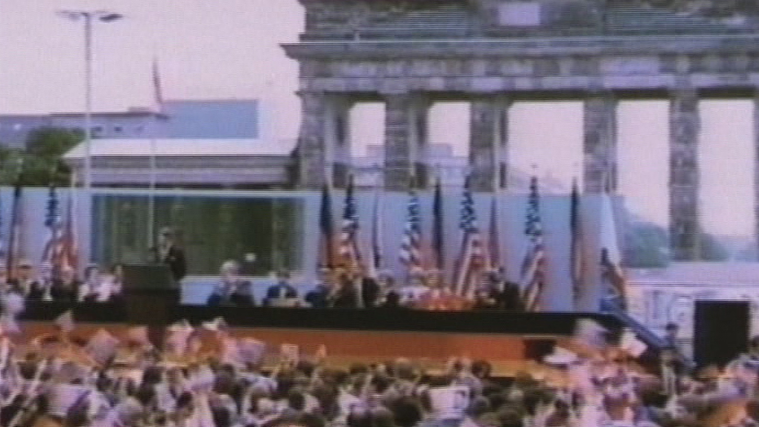  Bild: Wie die Mauer fiel (Reagan-Rede in Berlin) | 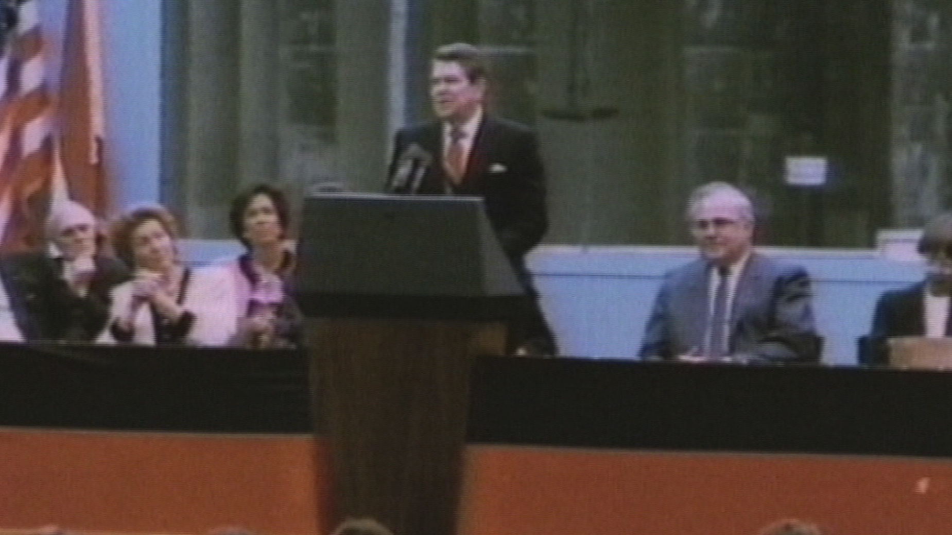  Bild: Wie die Mauer fiel (Reagan-Rede in Berlin)
__________________________________________________________________________________________________________________________________________________________________________________________________________________________________________________________________________________________________________________________________________________________________________________________________________________________________________________________________________________________________________________________________________________________________________________________________________________________________________________________________________________________________________________________________________________________________________________________________________________________________________________________________________________________________________________________________________________________________________________________________________________________________________________________________________________________________________________________________________________________________________________________________________________________________________________________________________________________________________________________________________________________________________________________________________________________________________________

„Berliner-Mauer-Rede“ Präsident Ronald Reagans, 12. Juni 1987 (Auszüge)

„[...] Vor 24 Jahren besuchte Präsident John F. Kennedy Berlin und sprach vor dem Rathaus zu den Menschen dieser Stadt und der ganzen Welt. Seitdem sind zwei Präsidenten in ihrer jeweiligen Amtszeit nach Berlin gekommen. Und heute unternehme ich meinen zweiten Besuch dieser Stadt. [...] Wo vor 40 Jahren Trümmer lagen, zeigt Berlin heute die größte Industrieproduktion aller Städte in Deutschland – es gibt geschäftige Bürogebäude, schöne Häuser und Wohnungen, prächtige Boulevards und großzügige Parkflächen. Wo es schien, dass die Kultur der Stadt zerstört war, gibt es heute zwei Universitäten, Orchester, zahllose Theater und Museen. Wo es Mangel gab, herrscht heute Überfluss – Lebensmittel, Kleidung, Autos – die wunderbaren Waren des Ku’damms. Aus Verwüstung, völligem Ruin haben Sie Berliner eine Stadt in Freiheit wieder aufgebaut, die heute wieder als eine der größten der Erde gilt. Die Sowjets hatten wohl andere Pläne. Aber, meine Freunde, es gab ein paar Dinge, die die Sowjets ausser Acht ließen – Berliner Herz, Berliner Humor, ja, und Berliner Schnauze. In den 50er Jahren sagte Chruschtschow: “Wir werden Euch begraben”. Aber heute sehen wir im Westen eine freie Welt, die einen Grad von Wohlstand und Wohlergehen erreicht hat, der in der Geschichte der Menschheit beispiellos ist. In der kommunistischen Welt sehen wir Misserfolg, technologische Rückständigkeit, sinkende Standards der Gesundheit, sogar Mangel an grundlegenden Gütern – nämlich zu wenig Lebensmittel. Selbst heute kann die Sowjetunion sich nicht selbst versorgen. Also zeigt sich der ganzen Welt nach diesen 40 Jahren ein großer, unausweichlicher Schluss: Freiheit führt zu Wohlstand. Freiheit ersetzt den alten Hass unter den Nationen durch Einvernehmen und Frieden. Freiheit ist die Siegerin.

Und nun scheint es, dass die Sowjets selber in begrenztem Ausmaß die Bedeutung von Freiheit zu verstehen beginnen. Wir hören einiges aus Moskau über eine neue Politik der Reform und Offenheit. Einige politische Gefangene sind freigelassen worden. Bestimmte ausländische Nachrichtensender werden nicht mehr blockiert. Einigen Wirtschaftsunternehmen wurde es gestattet, mit größerer Unabhängigkeit zu agieren. Sind dies die Anfänge eines grundlegenden Wandels im sowjetischen Staat? Oder sind es nur symbolische Gesten, die im Westen falsche Hoffnungen erwecken sollen, oder sollen sie nur das sowjetische System stärken, ohne es zu ändern? Wir begrüßen Wandel und Offenheit, denn wir glauben, dass Freiheit und Sicherheit zusammen gehören, dass der Fortschritt der Menschheitsgeschichte nur die Sache des Weltfriedens stärken kann. Es gibt ein Zeichen, das die Sowjets setzen können, das unmissverständlich wäre, das die Sache der Freiheit und des Friedens gewaltig nach vorne bringen würde. Herr Generalsekretär Gorbatschow, wenn Sie Frieden anstreben, wenn Sie Wohlstand für die Sowjetunion und Osteuropa anstreben, wenn Sie Liberalisierung anstreben: Kommen Sie an dieses Tor! Herr Gorbatschow, öffnen Sie dieses Tor! Herr Gorbatschow, reißen Sie diese Mauer nieder!

Ich verstehe, dass Kriegsfurcht und der Schmerz der Teilung diesen Kontinent bedrücken – und ich verspreche Ihnen, dass mein Land Anstrengungen unternehmen wird, dass diese Last überwunden wird. Sicherlich müssen wir im Westen der sowjetischen Expansion widerstehen. Deshalb müssen wir eine Verteidigung von unangreifbarer Stärke aufrechterhalten. Dennoch streben wir Frieden an, deshalb müssen wir uns bemühen, die Waffen auf beiden Seiten zu reduzieren.

[...] Heute sehen wir deshalb einen Moment der Hoffnung. Wir im Westen sind bereit, mit dem Osten zu kooperieren, um echte Offenheit voranzubringen, um die Barrieren einzureißen, die die Menschen trennen, um eine sichere, freiere Welt zu schaffen. Sicherlich gibt es keinen besseren Ort als Berlin, den Treffpunkt von Ost und West, um damit anzufangen. [...] Ich lade Herrn Gorbatschow ein, lassen Sie uns daran arbeiten, den Ost- und Westteil der Stadt einander näher zu bringen, so dass alle Einwohner des ganzen Berlin die Vorzüge genießen, die das Leben in einer der großartigsten Städte der Welt mit sich bringt.“

Quelle: http://www.reaganfoundation.org/reagan/speeches/wall.asp

